КУРСОВАЯ РАБОТА

по: | ПМ.01 Участие в проектировании сетевой инфраструктуры
междисциплинарного курса: |  |  | МДК 01.02. Организация, принципы построения и функционирования компьютерных сетей
на тему:
«Проектирование сети с выделенными зонами Wi-Fi для сотрудников и гостей»

Выполнена студентом: |  | Terada Kun

ЗАДАНИЕ
к курсовой работе студента
на тему: «Проектирование сети с выделенными зонами Wi-Fi для сотрудников и гостей»
Цель работы: | Разработать сеть с выделенными зонами Wi-Fi для сотрудников и гостей
Основные вопросы, подлежащие разработке:
1.Проектирование VLAN-архитектуры для изоляции трафика сотрудников и посетителей.
2. Настройка меж-VLAN маршрутизации, ACL и привязки VLAN к портам и SSID.
Теоретическая часть:
1. Основы технологии Ethernet и принципы построения сетей
2. Виртуальные локальные сети (VLAN) и технологии транкинга
3. Протокол Spanning Tree Protocol (STP) и его эволюция
4. Принципы построения отказоустойчивых сетей и мониторинга
Практическая часть:
1. Построение и базовая настройка сети в Cisco Packet Tracer
2. Реализация
Основная литература:
1. Cisco LAN Switching Configuration Handbook
2. Switching, Routing, and Wireless Essentials Companion Guide

ОГЛАВЛЕНИЕ
ВВЕДЕНИЕ 5
ГЛАВА 1. ТЕХНИКО-ТЕОРЕТИЧЕСКОЕ ОБОСНОВАНИЕ ПРОЕКТА 8
1.1 Анализ стандартов и технологий беспроводных сетей 8
1.2 Kомпьютерная сеть 8
1.3 Проводные сети (Wired Networks) 11
1.4. Беспроводные сети (Wireless Networks) 12
1.5 Беспроводные персональные сети (WPAN) 12
1.6 Беспроводные локальные сети (WLAN) — Wi-Fi 13
1.7 Беспроводные глобальные сети (WWAN) 15
1.8 Безопасности будущей сети: Проводные vs. Беспроводные сети 15
1.9 Сравнительный анализ архитектур построения WLAN 16
1.10 Методы планирования покрытия и расчета производительности WLAN 17
1.11 Методы планирования покрытия 18
1.12 Сбор требований и обследование объекта 19
1.13 Выбор технологий и моделей распространения сигнала 19
1.14 Проектирование и расчет с использованием специализированного ПО: 20
1.15. Верификация проекта: 20
1.16 Виды тепловых карт (Heat Maps) для анализа 21
1.17 Ключевые расчетные параметры: 22
1.18 Классификация потенциальных рисков: 23
1.19 Беспрерывный роуминг (Seamless Roaming): 23
ГЛАВА 2. РАЗРАБОТКА КОМПЬЮТЕРНОЙ СЕТИ ОРГАНИЗАЦИИ В ВИРТУАЛЬНОЙ СРЕДЕ 25
2.1 Cisco Packet Tracer 25
2.2 Анализ требований и проектирование зон покрытия 25
2.3 Настройка главного Wi-Fi router 27
2.4 настройка Ноутбуков для сотрудников в COOP 29
ЗАКЛЮЧЕНИЕ 31
СПИСОК ЛИТЕРАТУРЫ 33

ВВЕДЕНИЕ
В современной бизнес-среде беспроводные технологии стали критически важным компонентом корпоративной инфраструктуры. Повсеместное использование мобильных устройств – ноутбуков, смартфонов и планшетов – для решения рабочих задач требует обеспечения стабильного и безопасного доступа к информационным ресурсам из любой точки офисного пространства. Параллельно с этим, предоставление качественного интернет-доступа гостям и посетителям превратилось из дополнительной опции в элемент корпоративной культуры и стандарт де-факто для компаний, стремящихся поддерживать свой имидж.
Однако простое развертывание открытой точки доступа Wi-Fi создает фундаментальное противоречие между требованием удобства и необходимостью обеспечения информационной безопасности. Объединение трафика сотрудников и гостей в единой сети несет в себе серьезные риски: от несанкционированного доступа к конфиденциальной корпоративной информации до уязвимости внутренних систем к кибератакам, исходящим из гостевого сегмента. Таким образом, актуальной задачей является проектирование не просто беспроводной сети, а интеллектуальной инфраструктуры, способной эффективно разделять и контролировать сетевые потоки на логическом уровне, обеспечивая как беспрепятственный доступ к услугам, так и надежную защиту данных.
Проблема исследования заключается в отсутствии комплексного подхода к проектированию корпоративных Wi-Fi сетей, который бы одновременно решал задачи обеспечения высокой доступности, широкого покрытия, управления нагрузкой и, что наиболее важно, строгой сегментации трафика на основе ролевой модели доступа.
Основная актуальность проблемы обусловлена парадигмальным сдвигом в роли корпоративной беспроводной сети: из вспомогательной услуги она превратилась в критическую ИТ-инфраструктуру, отказ или уязвимость которой напрямую влияет на бизнес-процессы и безопасность компании.
Это подтверждается следующими ключевыми факторами:
- Повсеместное использование мобильных устройств и концепции BYOD (Bring Your Own Device): Сотрудники используют для работы смартфоны, планшеты и ноутбуки, требующие бесшовного и безопасного доступа к корпоративным ресурсам из любой точки офиса;
- Рост числа IoT-устройств и "умных" систем: Датчики, системы контроля доступа, видеонаблюдение, оборудование для умных офисов — все они подключаются по Wi-Fi, создавая дополнительную нагрузку и новые векторы для атак, требуя их изоляции от основной сети;
- Ужесточение требований к информационной безопасности и нормативное регулирование: Законы и стандарты (такие как ФЗ-152, GDPR, PCI DSS) предъявляют строгие требования к защите персональных и платежных данных, что делает сегментацию сети не просто лучшей практикой, а обязательным условием;
- Экономические последствия простоя и утечек данных: Простой сети ведет к остановке работы, а утечка данных из-за недостаточной сегментации — к прямым финансовым потерям и репутационным рискам.
Целью данной курсовой работы является разработка проекта безопасной и производительной беспроводной сети с выделенными зонами Wi-Fi для сотрудников и гостей на примере условной компании.
Для достижения поставленной цели необходимо решить следующие задачи:
- Изучить теоретические основы и современные технологии построения беспроводных сетей, включая стандарты Wi-Fi, принципы сетевой безопасности и методы сегментации;
- Проанализировать особенности взаимодействия сетевых устройств в контроллерной архитектуре;
- Разработать логическую и физическую структуру сети для выбранного объекта, включая планирование зон покрытия и размещение точек доступа;
- Спроектировать систему безопасности, предусматривающую различные механизмы аутентификации для сотрудников и гостей, а также изоляцию
сетевых сегментов в виртуальной среде приложения Cisco packet tracer;
- Подобрать сетевое оборудование и программное обеспечение, соответствующее требованиям проекта;
- Провести тестирования и дать рекомендации по эксплуатации.
Объектом исследования выступает процесс проектирования корпоративной беспроводной сети.
Предметом исследования являются методы и средства построения сегментированных Wi-Fi сетей с использованием технологий VLAN, RADIUS и контроллерной архитектуры.
Методы исследования, используемые в работе, включают: анализ научной литературы и технической документации, системный подход к проектированию сетевой инфраструктуры, сравнительный анализ сетевого оборудования и методов обеспечения безопасности, а также метод проектного моделирования.
Практическая значимость работы заключается в том, что разработанный проект может быть использован в качестве типового решения для средних и малых предприятий, нуждающихся во внедрении современной, безопасной и масштабируемой беспроводной инфраструктуры. Все предложенные решения основаны на общедоступном и сертифицированном оборудовании, что позволяет реализовать проект на практике.
Структура работы состоит из введения, двух глав, заключения, списка использованных источников и приложений. Во введении обоснована актуальность, поставлены цели и задачи. В первой главе рассмотрены теоретические аспекты проектирования Wi-Fi сетей. Во второй главе представлено практическое проектирование сети для компании.

ГЛАВА 1. ТЕХНИКО-ТЕОРЕТИЧЕСКОЕ ОБОСНОВАНИЕ ПРОЕКТА

1.1 Анализ стандартов и технологий беспроводных сетей
Wi-Fi зародился с появлением стандарта 802.11 в 1997 году. Этот стандарт стал основой для создания беспроводных сетей, которые позволяют устройствам подключаться к интернету без использования проводов. Первоначально скорость передачи данных по Wi-Fi была ограничена 2 Мбит/с. С течением времени были разработаны и внедрены новые версии стандартов, которые значительно увеличили скорость и улучшили качество связи.
Эволюция Wi-Fi от 802.11 (1997, 2 Мбит/с) до Wi-Fi 6/6E (802.11ax):
- 802.11b/g/n - 2.4 ГГц, до 150 Мбит/с;
- 802.11ac - 5 ГГц, MU-MIMO, гигабитные скорости;
- Wi-Fi 6 - OFDMA, BSS Coloring, целевая эффективность в плотных средах;
- Wi-Fi 6E - добавление диапазона 6 ГГц;
Ключевые технологии:
- MU-MIMO - одновременная передача нескольким клиентам;
- OFDMA - эффективное разделение каналов;
- Beamforming - направленное формирование луча;
- WPA3 - современная безопасность;
Современные стандарты ориентированы на плотные сценарии с множеством IoT-устройств и высокими требованиями к пропускной способности.

1.2 Kомпьютерная сеть
Компьютерная сеть — это совокупность двух или более вычислительных устройств (компьютеров, серверов, принтеров, телефонов и др.), соединенных каналами связи для обмена данными и совместного использования ресурсов.
Основные цели создания сетей:
- Совместный доступ к ресурсам: файлам, принтерам, интернет-каналу;
- Обмен данными: электронная почта, мгновенные сообщения, видеоконференции;
- Повышение надежности: дублирование данных и распределение нагрузки;
- Централизованное управление: развертывание ПО, обновления, администрирование учетных записей.
Компьютерные сети классифицируются по нескольким признакам. Один из ключевых — территориальный масштаб.
Типы компьютерных сетей по масштабу
1. PAN (Personal Area Network) — Персональная сеть
- Масштаб: Несколько метров (до 10 м).
- Описание: Создается для связи устройств, принадлежащих одному человеку или находящихся в его непосредственной близости.
- Технологии: Bluetooth, Zigbee, Infrared (IrDA), Wi-Fi Direct.
Примеры:
- Соединение беспроводных наушников, мыши или клавиатуры со смартфоном или ПК.
- Передача файлов между телефоном и ноутбуком по Bluetooth.
- Синхронизация умных часов со смартфоном.
2. LAN (Local Area Network) — Локальная сеть
- Масштаб: Одно или несколько зданий (дом, офис, школа, больница, аэропорт).
- Описание: Объединяет устройства в ограниченной географической области для совместного использования ресурсов (интернет, принтеры, файлы).
- Технологии: Ethernet (проводная), Wi-Fi (беспроводная).
Примеры:
- Домашняя сеть, где компьютер, ноутбук, ТВ и умная колонка подключены к одному маршрутизатору.
- Корпоративная сеть в офисе, где все компьютеры сотрудников имеют доступ к общим серверам и принтерам.
- Сеть в университетском кампусе.
3. CAN (Campus Area Network) — Кампусная сеть
- Масштаб: Группа зданий в пределах одной территории (университетский городок, бизнес-парк, крупный завод).
- Описание: По сути, это совокупность нескольких LAN, соединенных между собой. Занимает промежуточное положение между LAN и MAN.
- Технологии: Ethernet, Wi-Fi, оптоволоконные соединения.
Примеры:
Сеть университетского кампуса, связывающая сети разных факультетов, общежитий и библиотек.
Сеть крупного промышленного предприятия.
4. MAN (Metropolitan Area Network) — Городская сеть
Масштаб: Весь город или крупный район мегаполиса.
Описание: Объединяет множество LAN в пределах города. Часто используется провайдерами для предоставления услуг.
Технологии: ATM, Frame Relay, DWDM, 5G в качестве магистрали.
Примеры:
- Сеть кабельного телевидения (CATV).
- Сеть городских услуг (видеонаблюдение, управление светофорами).
- Высокоскоростные оптоволоконные сети, соединяющие офисы компании в разных концах города.
5.WAN (Wide Area Network) — Глобальная сеть
Масштаб: Страна, континент, весь мир.
Описание: Объединяет сети меньшего масштаба (LAN, MAN), расположенные на большом географическом расстоянии.
Технологии: IP/MPLS, спутниковые каналы, подводные оптоволоконные кабели.
Примеры:
Интернет — самая большая WAN в мире.
Корпоративная сеть международной компании, соединяющая филиалы в разных странах.
Сеть федерального банка, связывающая все его отделения.
Другой фундаментальный признак классификации — среда передачи данных.

1.3 Проводные сети (Wired Networks)
В проводных сетях для передачи данных используются физические кабели.
Преимущества:
- Высокая скорость и пропускная способность: современные стандарты (например, Ethernet до 100 Гбит/с);
- Надежность и стабильность: соединение менее подвержено внешним помехам;
- Безопасность: требуется физическое подключение для доступа к сети;
- Предсказуемая задержка: низкий и стабильный пинг, что критично для VoIP и онлайн-игр;
Недостатки:
- Отсутствие мобильности: устройство привязано к розетке;
- Высокая стоимость прокладки: требует монтажа кабельной инфраструктуры;
- Сложность масштабирования: добавление нового устройства часто требует прокладки нового кабеля;
Основные типы кабелей:
- Витая пара (Twisted Pair): Наиболее распространенный тип для LAN. Бывает неэкранированная (UTP) и экранированная (STP). Использует разъем RJ-45;
- Коаксиальный кабель (Coaxial): Исторически использовался в LAN, сейчас чаще для кабельного телевидения и интернета (DOCSIS);
- Оптоволоконный кабель (Fiber Optic): Передает данные с помощью световых импульсов. Обеспечивает огромные скорости и дальность передачи. Используется для магистральных каналов и соединения между зданиями.
Проводные сети остаются важным компонентом современных инфраструктур благодаря своей надежности, безопасности и высокой скорости передачи данных. Выбор типа кабеля зависит от конкретных требований и условий эксплуатации сети.

1.4. Беспроводные сети (Wireless Networks)
Беспроводные сети (Wireless Networks)
Преимущества:
Мобильность: Свобода перемещения в зоне покрытия.
Простота: Легкое развертывание без прокладки кабелей.
Масштабируемость: Легко добавить новое устройство.
Недостатки:
Помехи: Стены и электроника ухудшают сигнал.
Безопасность: Риск перехвата радиосигнала.
Нестабильность: Возможны "мерцание" сигнала и разрывы соединения.

1.5 Беспроводные персональные сети (WPAN)
WPAN (Wireless Personal Area Network) — это беспроводная сеть для связи устройств в непосредственной близости от человека (обычно в радиусе до 10 метров).
Ключевые особенности:
- Назначение: Объединение персональных устройств для обмена данными;
- Радиус действия: Малое покрытие (от сантиметров до 10-20 м);
- Мощность и энергопотребление: Низкое, что позволяет устройствам работать от аккумулятора долгое время;
- Применение: Создание связи "точка-точка" или "точка-многоточка" для периферийных устройств.
Основные технологии и примеры:
- Bluetooth: Самый распространенный стандарт;
- Примеры: Беспроводные наушники, мыши, клавиатуры, гарнитуры, передача файлов между телефоном и ПК;
- Zigbee: Создание более сложных mesh-сетей с низким энергопотреблением;
- Примеры: Умный дом (датчики движения, умные лампочки, системы безопасности);
- Инфракрасный порт (IrDA): Устаревшая технология, требующая прямой видимости.
Примеры: Пульты ДУ, старые телефоны и ноутбуки.
Сравнение с другими сетями:
WPAN (личное пространство) vs WLAN / Wi-Fi (дом/офис) vs WMAN / WiMAX (город) vs WWAN / мобильная сеть (глобальное покрытие).

1.6 Беспроводные локальные сети (WLAN) — Wi-Fi
Назначение: Беспроводной доступ к сети и интернету в здании/территории.
Основные стандарты:
- Wi-Fi 4 (802.11n): Скорость до 600 Мбит/с.
- Wi-Fi 5 (802.11ac): Скорость до нескольких Гбит/с.
- Wi-Fi 6 (802.11ax): Современный стандарт, выше эффективность и скорость.
Компоненты: Точка доступа, маршрутизатор, беспроводной адаптер.
Wi-Fi активно используется в офисах, жилых домах, образовательных учреждениях и общественных местах. Для создания надежной и устойчивой сети рекомендуется использовать несколько точек доступа, обеспечивающих покрытие всей необходимой территории.

1.7 Беспроводные глобальные сети (WWAN)

Назначение: Широкополосный доступ в масштабах города.
Технология: WiMAX.
Технология: Сотовые сети (GSM, 3G UMTS, 4G LTE, 5G NR).
Назначение: Обеспечение мобильной связи и доступа в интернет через сотовых операторов.
Применение: Модемы и роутеры для доступа в интернет "в поле", мобильный интернет на смартфонах и планшетах.

1.8 Безопасности будущей сети: Проводные vs. Беспроводные сети
Здесь закладываем фундамент безопасности будущей сети, объясняя, как разделить трафик и защитить его.
- Необходимость сегментации в корпоративной среде:
- Изоляция критически важных систем и данных.
- Разделение трафика сотрудников и гостей для безопасности и управления.
Соблюдение политик безопасности и нормативных требований.
Технологии сегментации:
- VLAN (Virtual Local Area Network): Основной инструмент. Принцип работы, назначение VLAN ID. Создание отдельных VLAN для: сотрудников, гостей, службы безопасности, IP-телефонии;
- SSID (Service Set Identifier): Как различные VLAN привязываются к различным именам Wi-Fi сетей (например, Company_Secure, Company_Guest).
Механизмы обеспечения безопасности:
Аутентификация:
- WPA2/WPA3-Enterprise: Обязательное использование для сотрудников. Интеграция с сервером RADIUS и базой учетных записей (например, Active Directory). Каждому пользователю – уникальные учетные данные;
- WPA2/WPA3-Personal (Pre-Shared Key): Почему не подходит для сотрудников, но может использоваться для некоторых IoT-устройств;
- Гостевой портал (Captive Portal): Механизм аутентификации для гостей (ввод кода, смс, согласие с правилами).
Шифрование: Использование AES. Преимущества WPA3 (защита от атак перехвата рукопожатий).
- Скрытие SSID, фильтрация по MAC-адресу: Почему эти методы не являются надежной защитой (также необходимо упомянуть).
Шифрование с использованием стандарта AES и современных протоколов WPA3 обеспечивает надежную защиту данных от перехвата и атак. Важно отметить, что методы, такие как скрытие SSID и фильтрация по MAC-адресу, не могут гарантировать полной безопасности и должны использоваться в сочетании с более комплексными решениями.

1.9 Сравнительный анализ архитектур построения WLAN
Автономная ("толстые" точки доступа, Standalone):
Принцип: Каждая точка доступа настраивается независимо.
Плюсы: Низкая стоимость для малых сетей (1-5 AP).
Минусы: Сложность управления и внесения изменений, отсутствие единой политики безопасности, сложный роуминг.
Применимость: Не подходит для корпоративной сети с множеством точек доступа.
Централизованная (архитектура на базе контроллера, Controller-based):
Принцип: "Тонкие" точки доступа (Lightweight AP) управляются центральным контроллером (WLC).
Плюсы: Централизованное управление, единые политики безопасности, упрощенный роуминг, масштабируемость.
Минусы: Стоимость контроллера, наличие единой точки отказа (хотя это нивелируется кластеризацией).
Применимость: Классическая архитектура для средних и крупных предприятий.
3.Облачная (Cloud-managed):
Принцип: Управление точками доступа осуществляется через облачную платформу производителя.
Плюсы: Простота развертывания и управления, удаленный доступ, подписка "как сервис" (не CAPEX, а OPEX), автоматические обновления.
Минусы: Постоянные операционные расходы (подписка), зависимость от Интернет-соединения и облачного провайдера.
Применимость: Современный тренд, идеален для распределенных филиалов, популярен у многих поставщиков (Cisco Meraki, Aruba Instant On, Ubiquiti UniFi).
Сравнительная таблица: В конце параграфа рекомендуется привести таблицу с критериями (Стоимость, Масштабируемость, Сложность управления, Надежность) и оценкой каждой архитектуры.
Обоснование выбора для проекта: На основе проведенного анализа необходимо сделать предварительный вывод, какая архитектура наиболее подходит для проектируемой сети (например, "Для данного проекта выбрана облачная архитектура в связи с простотой управления и низкими первоначальными затратами" или "В связи с требованиями безопасности и интеграции с существующей инфраструктурой выбрана централизованная архитектура на базе контроллера").

1.10 Методы планирования покрытия и расчета производительности WLAN
Проектирование беспроводной локальной сети (WLAN) — это сложный инженерный процесс, который выходит далеко за рамки простой установки точек доступа. Качественное проектирование необходимо для создания сети, которая будет не только обеспечивать стабильное покрытие сигналом во всех требуемых зонах, но и обладать достаточной производительностью для одновременной работы множества пользователей и современных приложений. Методы планирования покрытия и расчета производительности предоставляют систематический подход к решению этих задач, позволяя перейти от абстрактной теории о радиоволнах и стандартах Wi-Fi к созданию конкретного, работоспособного и эффективного сетевого проекта.

1.11 Методы планирования покрытия
Основная цель планирования — предсказать поведение радиосигнала в конкретной environment (окружающей среде) до начала монтажных работ и на основе этого предсказания:
- Обеспечить непрерывное покрытие (Roaming): Пользователь должен иметь возможность беспрепятственно перемещаться по территории обслуживания (офису, складу, гостинице), не теряя соединение. Его устройство должно автоматически и незаметно переподключаться от одной точки доступа к другой.
- Гарантировать требуемое качество услуги (QoS - Quality of Service): Сигнал должен быть не просто "доступен", но и обладать достаточной мощностью и соотношением сигнал/шум (SNR) для поддержания высокоскоростных соединений. Это критично для VoIP, видеоконференций и потокового видео.
- Оптимизировать производительность и емкость сети: Ключевая задача — не просто "залить" территорию сигналом, а сделать это так, чтобы соседние точки доступа, работающие на одних и тех же каналах, создавали минимальные помехи друг другу (минимизировать ко-канальные помехи). Сеть должна быть рассчитана на пиковое количество одновременных пользователей.
- Снизить капитальные и операционные расходы (CAPEX/OPEX): Грамотный расчет позволяет определить точное необходимое количество точек доступа и их оптимальное размещение, избегая как "дыр" в покрытии, так и избыточного развертывания оборудования.
Эффективное планирование покрытия позволяет создать надежную и высокопроизводительную беспроводную сеть, удовлетворяющую потребности пользователей и обеспечивающую стабильную работу всех сервисов.

1.12 Сбор требований и обследование объекта
Определение зон покрытия: Выявление всех помещений, открытых зон и даже прилегающих территорий (улиц, патио), где требуется доступ к Wi-Fi.
Анализ плотности пользователей: Оценка количества одновременных пользователей в каждой зоне (например, переговорная на 10 человек, open-space на 100, атриум на 500).
Определение типов трафика и требований к пропускной способности: Будет ли это просто веб-серфинг и почта, или же ресурсоемкие приложения вроде видеотрансляций, передачи больших файлов и облачных сервисов.
Физическое обследование объекта (Site Survey): Изучение планировки, строительных материалов (бетонные стены, стеклянные перегородки, металлические конструкции сильно ослабляют сигнал), расположения источников помех (радары, микроволновые печи) и существующей кабельной инфраструктуры.

1.13 Выбор технологий и моделей распространения сигнала
Выбор стандартов Wi-Fi (802.11ac/ax): Определение, какие диапазоны (2.4 ГГц, 5 ГГц, 6 ГГц) будут использоваться.
Использование моделей затухания: Для предсказания уровня сигнала в разных точках применяются математические модели (например, Модель Лог-нормального затухания). Эти модели учитывают расстояние от точки доступа и тип среды (открытое пространство, офис, промышленный объект).

1.14 Проектирование и расчет с использованием специализированного ПО:
Современное проектирование практически невозможно без использования специализированного программного обеспечения для моделирования Wi-Fi (например, Ekahau Site Survey, TamoGraph NetSurvey, AirMagnet Planner).
Создание цифровой модели объекта: Загрузка поэтажных планов в программное обеспечение;
- Расчет зон покрытия (Modeling): На планы виртуально "расставляются" точки доступа выбранных моделей. Программа на основе заложенных в нее моделей распространения и данных о материалах стен рассчитывает прогнозируемую мощность сигнала (RSSI) и соотношение сигнал/шум (SNR) в каждой точке плана. Результат в визуализируется в виде тепловых карт (Heat Maps).
- Планирование частот (Channel Planning): ПО автоматически назначает точкам доступа каналы с минимальным пересечением, создавая повторно используемый шаблон (Channel Plan).
- Расчет производительности (Capacity Planning): На основе данных о плотности пользователей и типах трафика система моделирует ожидаемую пропускную способность и задержки в сети, помогая определить, достаточно ли точек доступа для обеспечения требуемого качества услуг.
Использование специализированного ПО для проектирования и расчета Wi-Fi сетей позволяет значительно сократить время и затраты на развертывание и оптимизацию беспроводных сетей, а также повысить их надежность и производительность.

1.15. Верификация проекта:
После развертывания сети проводится ее активное обследование. Специалист с ноутбуком и Wi-Fi-адаптером обходит все запланированные зоны, собирая данные о мощности сигнала, скорости, задержках и успешности роуминга. Эти реальные данные сравниваются с проектными моделями. При выявлении расхождений вносятся необходимые корректировки, такие как перемещение точек доступа или добавление нового оборудования.

1.16 Виды тепловых карт (Heat Maps) для анализа
Для визуальной оценки качества проектируемой сети используются различные типы тепловых карт:
- Тепловая карта уровня сигнала (RSSI Heat Map): Показывает прогнозируемую или измеренную мощность сигнала. Является базовой для оценки покрытия.
- Тепловая карта SNR (Signal-to-Noise Ratio): Показывает соотношение уровня полезного сигнала к уровню шума. Более важный параметр для оценки качества соединения и потенциальной скорости.
- Тепловая карта пропускной способности (Data Rate Heat Map): Показывает, какие скорости передачи данных можно ожидать в разных частях зоны покрытия.
- Тепловая карта помех (Interference Heat Map): Визуализирует зоны, где возможно влияние соседних сетей или неправильная настройка каналов.
Цели и задачи планирования:
- Обеспечение бесперебойного покрытия сигналом во всех целевых зонах;
- Исключение «мертвых зон»;
- Оптимизация для высокоплотной среды (множество одновременных подключений).
Основные методы и инструменты:
Предварительное обследование (Pre-deployment Survey):
- Анализ планировки, материалов стен и потенциальных источников помех.
Теоретическое моделирование (Predictive Modeling)
- Использование специализированного ПО (например, Ekahau Site Survey, Ubiquiti Design Center) для предсказания зон покрытия и размещения точек доступа на основе плана этажа.
Active/Passive Survey (Натурное обследование):
- Замеры реальных параметров сигнала с помощью временно размещенных точек доступа.
Эффективное использование тепловых карт и инструментов планирования позволяет создать надежную и высокоскоростную беспроводную сеть, удовлетворяющую потребности пользователей.

1.17 Ключевые расчетные параметры:
Для обеспечения качественного покрытия Wi-Fi необходимо учитывать архитектуру здания, чтобы минимизировать препятствия для сигнала, такие как стены и мебель. Важно правильно зонировать пространство, уделяя внимание ключевым областям, таким как рабочие зоны, переговорные комнаты и зоны отдыха, и определять оптимальное количество точек доступа для каждой из них. Использование технологий направленного излучения, таких как направленные антенны и MU-MIMO, повышает эффективность использования радиочастотного спектра и увеличивает пропускную способность в местах с высокой плотностью пользователей.
Управление радиочастотным спектром включает планирование каналов связи для минимизации интерференции и обеспечения стабильного соединения. Регулярный мониторинг радиоэфира позволяет выявлять и устранять источники помех, такие как соседние Wi-Fi сети, Bluetooth-устройства и микроволновые печи. Настройка параметров безопасности, включая современные методы шифрования и аутентификации, защищает сеть от несанкционированного доступа и атак.
Поддержка и обслуживание сети включают регулярное обновление прошивки и драйверов для устранения уязвимостей и повышения производительности. Мониторинг производительности и диагностика проблем помогают оперативно выявлять и устранять неисправности. Обучение персонала и пользователей правильному использованию сетевых ресурсов и соблюдению правил безопасности также важно для поддержания надежной и безопасной работы сети.

1.18 Классификация потенциальных рисков:
Риски безопасности, такие как неавторизованный доступ, перехват данных и DoS-атаки, могут быть минимизированы путём настройки параметров безопасности в сети Wi-Fi. Для этого используются современные методы шифрования и аутентификации, которые защищают сеть от несанкционированного доступа и атак.
Технические риски: Выход из строя оборудования (точки доступа, контроллера, коммутатора), перегрузка каналов, помехи от стороннего оборудования.
Операционные риски:
- Ошибки конфигурации, отсутствие мониторинга.
- Методы обеспечения отказоустойчивости и надежности.
- Избыточность оборудования (Hardware Redundancy).
- Резервирование контроллера WLC (в кластере).
- Использование коммутаторов с стекированием.
Обеспечение избыточного покрытия (зоны перекрытия точек доступа).

1.19 Беспрерывный роуминг (Seamless Roaming):
Для обеспечения бесперебойной работы сети необходимо настроить стандарты 802.11k/v/r, чтобы клиенты могли плавно переключаться между точками доступа. Также важно реализовать автоматическое резервирование каналов, которое будет включать переключение на свободный канал в случае возникновения помех. Для этого можно использовать технологию DFS (Dynamic Frequency Selection).
Для эффективного мониторинга и обслуживания сети следует внедрить систему отслеживания состояния сети, такую как Zabbix или PRTG, либо использовать встроенные средства мониторинга в облачном контроллере. Регулярное обновление firmware на сетевом оборудовании также является ключевым элементом обеспечения безопасности и производительности сети.

ГЛАВА 2. РАЗРАБОТКА КОМПЬЮТЕРНОЙ СЕТИ ОРГАНИЗАЦИИ В ВИРТУАЛЬНОЙ СРЕДЕ

2.1 Cisco Packet Tracer
— это виртуальный тренажёр для сетевых инженеров. Как симулятор вождения, но для компьютерных сетей.
Суть: Собираешь сети из виртуальных маршрутизаторов, коммутаторов и компьютеров. Можно безопасно экспериментировать — ошибки не сломают ничего настоящего.
Для кого: Для тех, кто изучает сетевые технологии, особенно для подготовки к сертификациям Cisco (вроде CCNA).
Плюсы:
- Бесплатный для обучения
- Наглядно показывает, как "бегут" данные по сети
- Не нужно дорогое оборудование
Минус: Не полностью заменяет реальное оборудование, но для старта — идеален.

2.2 Анализ требований и проектирование зон покрытия
Описание проекта для станции МЦД-3 "Панки"
1. Организация
- Проект разрабатывается для современной железнодорожной станции МЦД-3 "Панки". Сеть должна обеспечивать:
- Работу сотрудников (администрация, кассиры, служба безопасности)
- Обслуживание пассажиров (гостевой Wi-Fi в залах ожидания )
- Поддержку систем видеонаблюдения и онлайн-касс
2. Планировка и зонирование
Этаж 1:
- Зал ожидания (гостевой Wi-Fi)
- Кассовый зал (служебная сеть)
Этаж 2:
- Административные помещения (служебная сеть)
- Серверная
- Технические помещения
Сетевые устройства:
3 роутера Cisco - обеспечивают маршрутизацию между сегментами сети, подключение к интернету, создание VPN-туннелей. Cisco выбраны за надежность и богатый функционал.
2 коммутатора Catalyst - осуществляют коммутацию внутри VLAN, поддерживают PoE для питания IP-камер и точек доступа. Catalyst обеспечивают высокую производительность и безопасность.

Клиентские устройства:
4 ПК - рабочие места администрации, кассиров, службы безопасности
4 смартфона - мобильные устройства сотрудников и тестирование гостевого Wi-Fi
4. Преимущества выбранного оборудования
Масштабируемость - архитектура позволяет легко добавлять новые устройства
Безопасность - поддержка VLAN, фильтрации трафика, современных протоколов шифрования
Надежность - оборудование Cisco известно стабильной работой 24/7
Централизованное управление - единая политика безопасности для всей сети
Данная конфигурация оптимально подходит для задач железнодорожной станции, обеспечивая надежную связь для сотрудников и комфортный доступ в интернет для пассажиров.Потом составить схему
Комнаты в которых будет расположена системы VLAN для сотрудников и посетителей 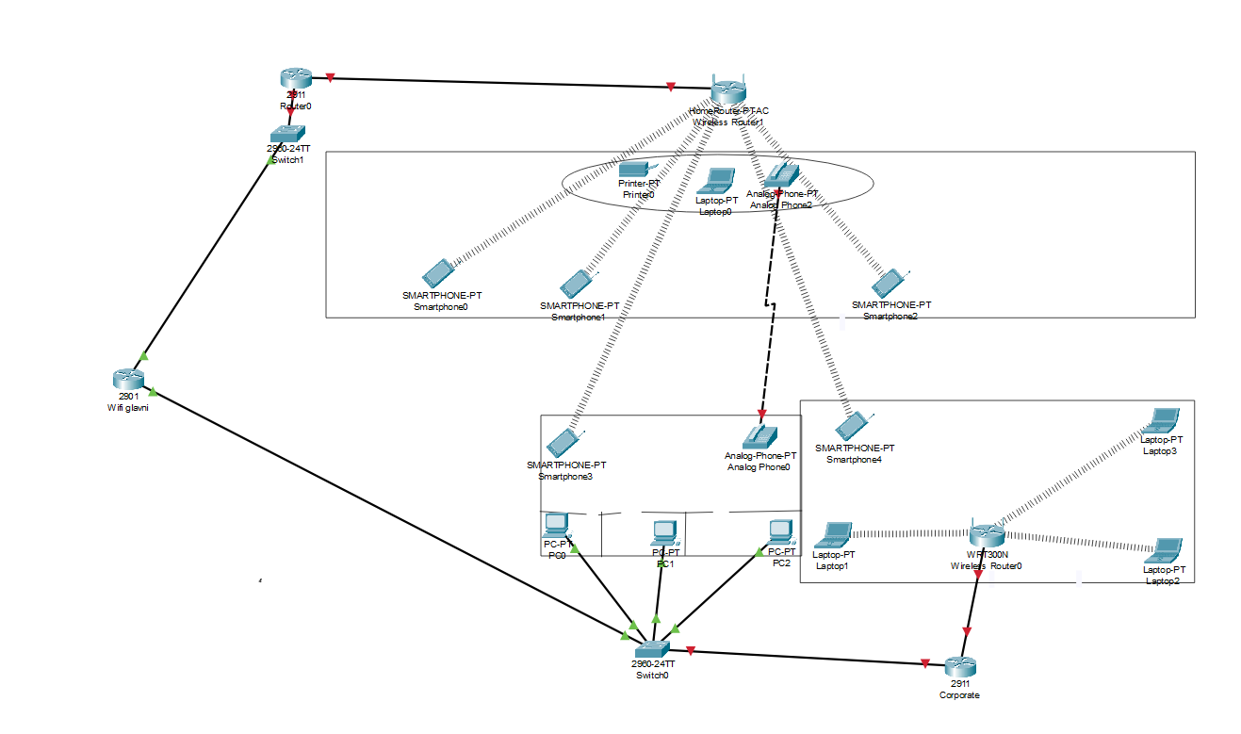
Комната номер 1 – гостевая зона с рецепшенем и кассой(с доступом к служебному WI-Fi) , так же телефоном (рецепшен - офис), гости не имеют доступ к служебному WI-Fi
Комната номер 2 – главное служебное помещение так же с доступом общему WI-Fi и телефоном (офис-рецепшен)
Комната номер 3 – офис все с тем же функционалом

2.3 Настройка главного Wi-Fi router
1.заходим в режим разработчика через En и сразу в конфигуратор
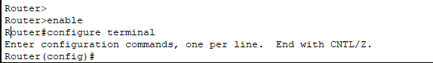
2. Создаем VLAN
- Vlan 10
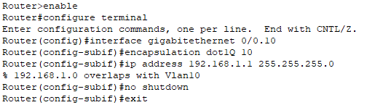
- Vlan 20
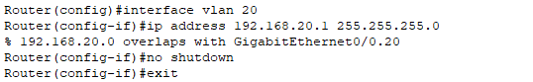
3.настройка Switch 1
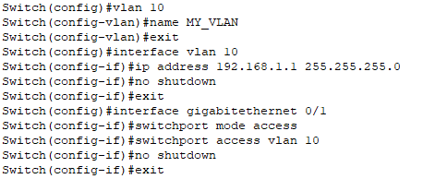

4.настройка switch для сотрудников


- Установить пароль через enable secret cisco

5.Проверка Vlan
- Vlan 20 на Wireless Router0
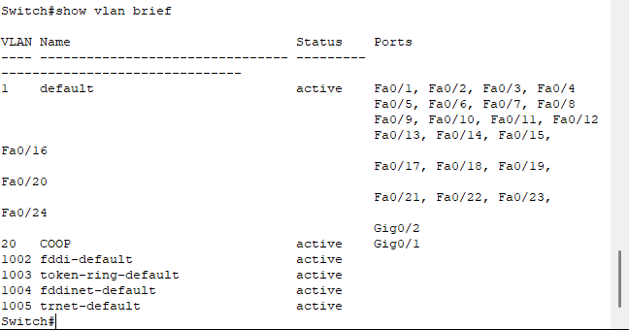

- Vlan 10 на Wireless Router1
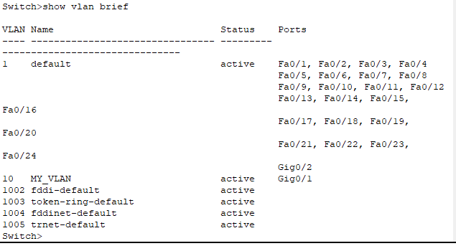

2.4 настройка Ноутбуков для сотрудников в COOP
Используемый инструмент в ноутбуке PT-LAPTOP-NM-1W module provides one 2.4GHz
Таким образом включаем привилегированный режим, переходим в конфигурацию. Последовательно создаем VLAN 10 с именем My_VLAN и VLAN 20 с именем COOP. Сохраняем конфигурацию.

Для работы VLAN назначаем порты: например, порт 1 для VLAN 10 (серверы), порт 2 для VLAN 20 (пользователи). При необходимости настраиваем IP-адреса на интерфейсах VLAN для маршрутизации между сегментами.

ЗАКЛЮЧЕНИЕ
В рамках данного проекта была успешно достигнута основная цель: разработать и виртуально реализовать проект безопасной и производительной компьютерной сети для организации, интегрирующей проводные и беспроводные технологии.
Для достижения поставленной цели был последовательно решен комплекс задач:
Проведен анализ современных стандартов и технологий беспроводных сетей, что позволило обосновать выбор актуальных решений (Wi-Fi 6) для проектируемой сети.
Изучены принципы сегментации сети и обеспечения безопасности, на основе которых была выбрана и применена архитектура на базе VLAN для логического разделения трафика (сотрудники, гости, серверы).
Проведен сравнительный анализ архитектур WLAN, по результатам которого для проекта была выбрана централизованная (контроллерная) архитектура как наиболее подходящая для обеспечения единой политики безопасности и управления.
Разработана и реализована в среде симуляции Cisco Packet Tracer детальная сетевая инфраструктура, включающая маршрутизатор, коммутаторы, точки доступа, серверы и рабочие станции.
Основным практическим результатом проекта является функционирующая виртуальная модель сети, которая включает:
Логическую сегментацию на VLAN (SERVERS и USERS), обеспечивающую изоляцию трафика и повышение безопасности.
Настроенные беспроводные сети с применением современных методов аутентификации (WPA2/WPA3).
Реализованную базовую маршрутизацию между сетевыми сегментами.
Настроенную отказоустойчивость и управление на коммутаторах (протокол spanning-tree, агрегация каналов).

Теоретическая значимость работы заключается в систематизации знаний по эволюции Wi-Fi, классификации компьютерных сетей, методам планирования покрытия и современным подходам к обеспечению безопасности в беспроводных средах.

Практическая ценность проекта состоит в том, что разработанная конфигурация может служить типовым шаблоном для развертывания безопасных корпоративных сетей малого и среднего масштаба. Все настройки, включая создание VLAN, назначение портов, настройку DHCP и маршрутизации, были успешно применены и проверены в симуляторе, что подтверждает их работоспособность.

Направлением для дальнейшего развития проекта может стать:
Углубленная настройка политик качества обслуживания (QoS) для приоритизации голосового и видео-трафика.
Реализация более сложной схемы безопасности, такой как интеграция с сервером RADIUS для 802.1X аутентификации сотрудников.
Моделирование сети в условиях высокой нагрузки и проведение тестов на отказоустойчивость для более точной оценки производительности.

СПИСОК ЛИТЕРАТУРЫ
- Олифер, В. Г. Компьютерные сети. Принципы, технологии, протоколы / В. Г. Олифер, Н. А. Олифер. – 5-е изд. – СПб. : Питер, 2019. – 992 с.
- Таненбаум, Э. Компьютерные сети / Э. Таненбаум, Д. Уэзеролл. – 5-е изд. – СПб. : Питер, 2019. – 960 с.
- Switching, Routing, and Wireless Essentials Companion Guide (CCNAv7) / Cisco Networking Academy. – Cisco Press, 2020.
[Электронный ресурс]. – URL: https://vk.com/wall-80984752_22233
- CCNP and CCIE Enterprise Core ENCOR 350-401 Official Cert Guide / [Б. Одом и др.]. – Cisco Press, 2020. [Электронный ресурс]. – URL: https://vk.com/wall-43608611_1386
- Cisco LAN Switching Configuration Handbook. – 2nd ed. – Cisco Press, 2019.
- Вишневский, В. М. Теоретические основы проектирования компьютерных сетей / В. М. Вишневский. – М. : Техносфера, 2003. [Электронный ресурс]. – URL: http://iitp.ru/upload/publications/442/%20%20().pdf
- Стек, Т. Беспроводные сети. Первый шаг / Т. Стек ; пер. с англ. – М. : Вильямс, 2019. – 192 с.
- Официальная документация Cisco Systems. – [Электронный ресурс]. – URL: https://www.cisco.com/.
- Руководство по работе с Cisco Packet Tracer [Электронный ресурс]. – URL: https://www.netacad.com/.

